*** MÓDULO 4 ***

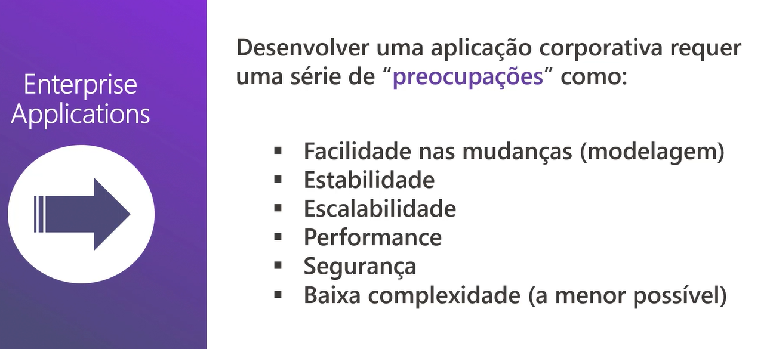

eShopOnContainers – documentação do git, arquitetura de microserviços.

AZURE TEM UMA SOLUÇÃO PARA API GATEWAY

**AS APIS CONVERSAM ATRAVÉS DE FILA** EVENT BUS RABBITMQ

Building block, tuto o que vai ser reutilizado em todas as aplicações ou em partes delas.

TECNOLOGIAS E FERRAMENTAS

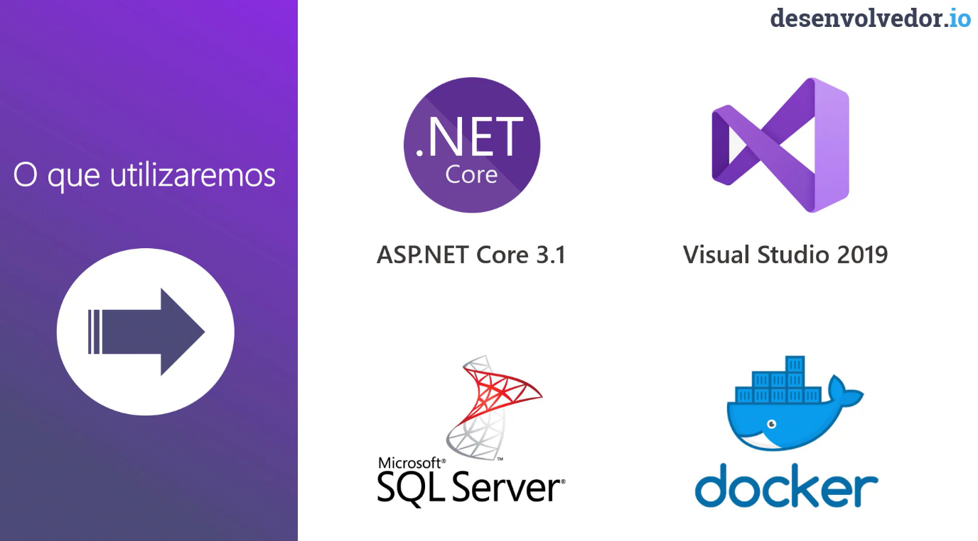

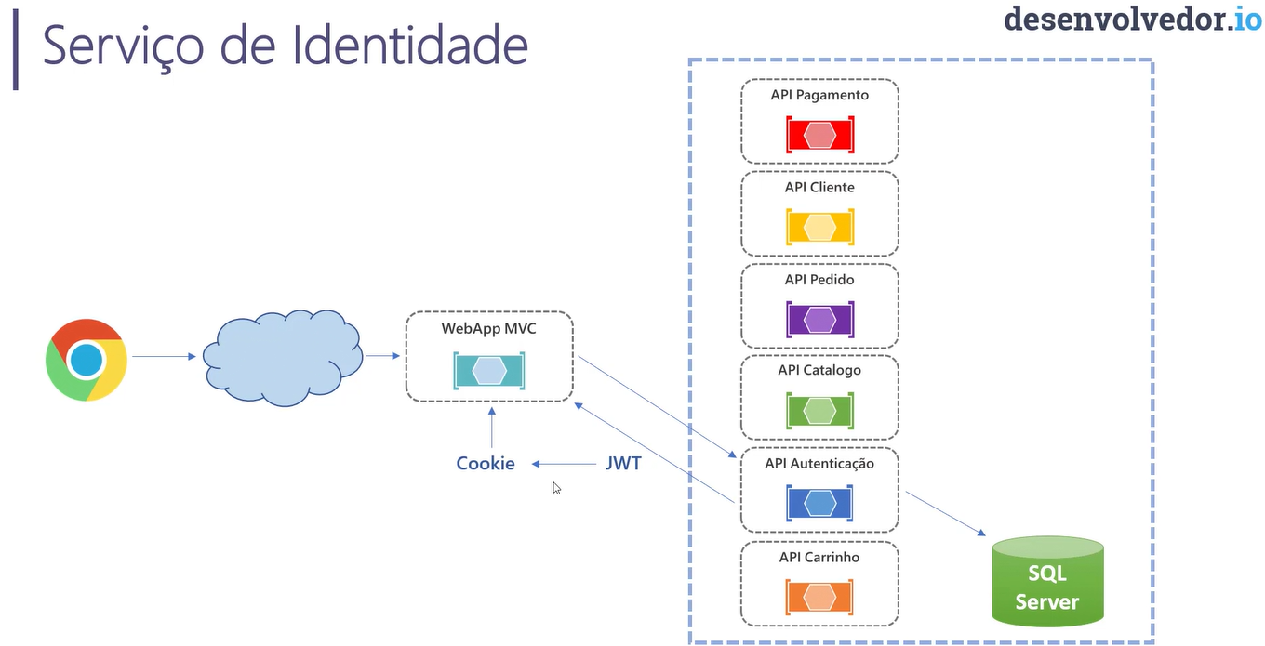

Asp.net identity e identity server para api de autenticação

Instalar o aspnetcoredentity colocar no arquivo do projeto

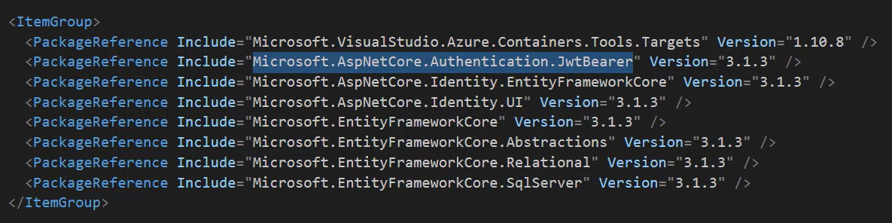

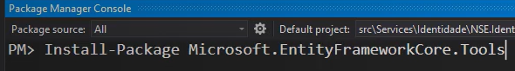

Role é um papel, claim é um dado aberto, pode ser uma data ou um id e etc. Uma role é uma claim que está representando uma role. Uma claim pode ser uma informação, uma permissão e etc.

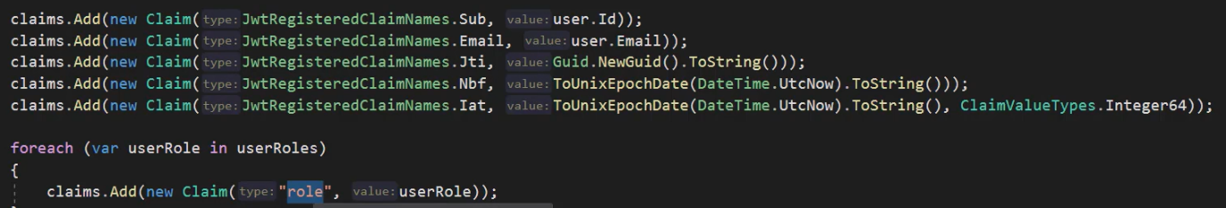

Customizar para portugues as mensagens do IDENTITY , pergar a classe IdentityMensagensPortugues na pasta Extensions na API de identidade.E conigura no startup:

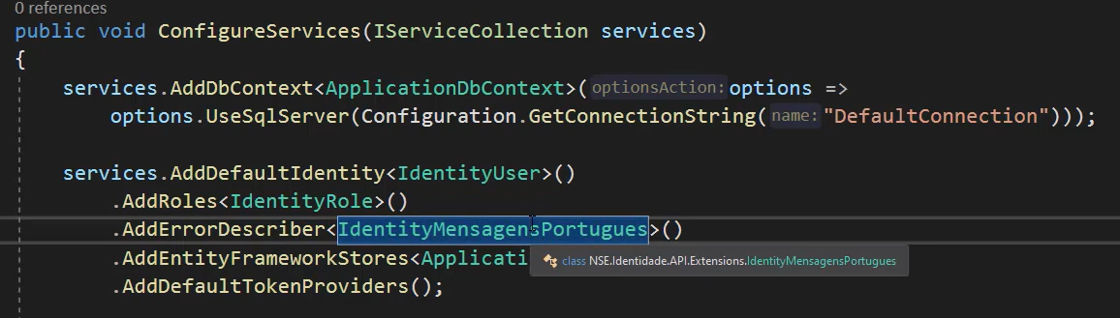

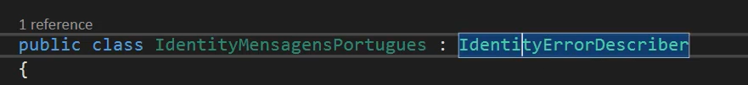

**** CAMADA WEB MVC ****

BOTÃO DIREITO NA PASTA IDENTITY > ADD > NEW SCAFFOLD ITEM > IDENTITY E SELECIONAR QUAIS VC QUER SOBREESCREVER:

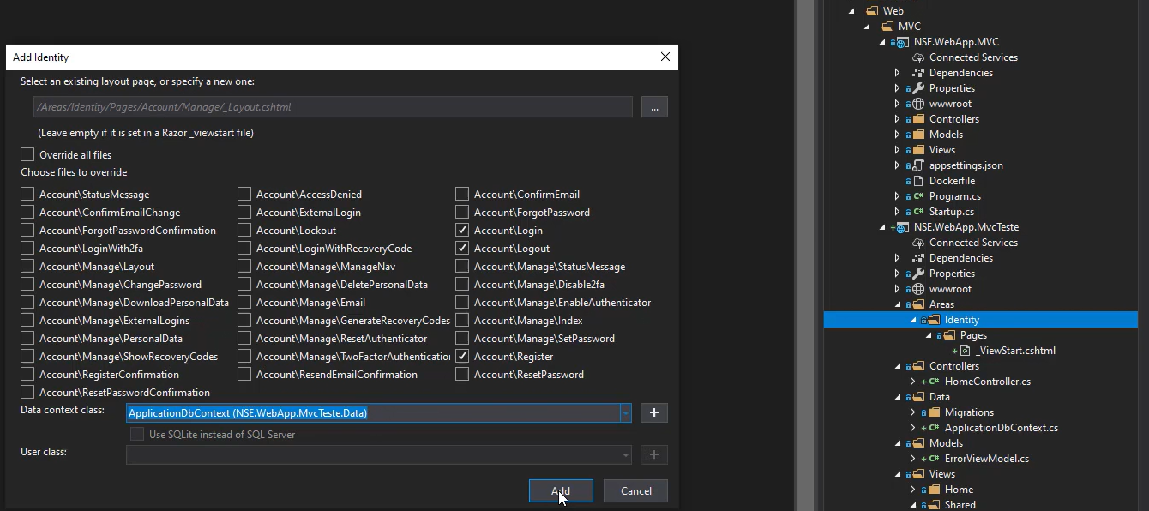

MAS NO PROJETO VAMOS FAZER NA MÃO A VIEW E A CONTROLLER USANDO OS MÉTODOS DA API DE IDENTIDADE.

DESSA FORMA SÃO APLICADAS AS MUDANÇAS NO STARTUP, OS ARQUIVOS DE CONFIGURATION, O IDENTITYCONFIG, REVELA A INTENÇÃO DE TRABALHAR COM O IDENTITY E NÃO É A CONFIGURAÇÃO DO IDENTITY EM SI.

Adicionar o AutenticacaoService como um client http nas dependencias

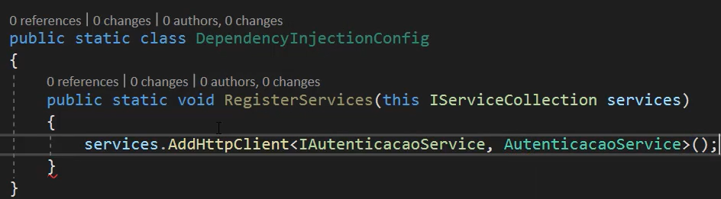

Você está dizendo que isso é um cliente http

CUIDADO EM PROPRIEDADES DO PROJETO > DEBUG PODE ESTAR MARCADO COMO DOCKER

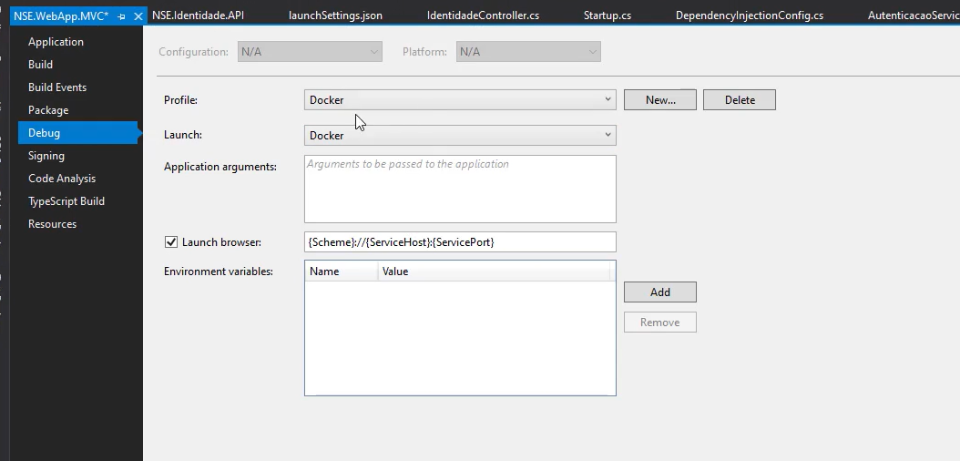

CORRETO É iis express para não precisar fazer de para de porta de entrada e porta de saída.

Como extrair informações do token, instalar o pacote

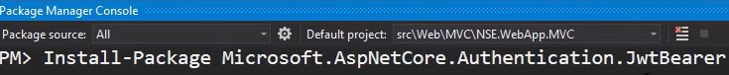

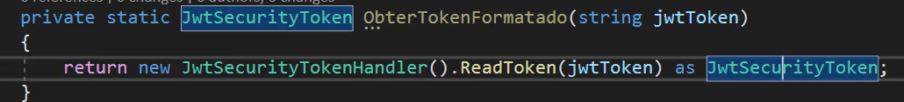UTILIZAÇÃO DO CAST

NAS NOVAS VERSÕES PARA TER ACESSO A INTERFACE IHTTPCLIENT BASTA USAR ESSA INJEÇÃO

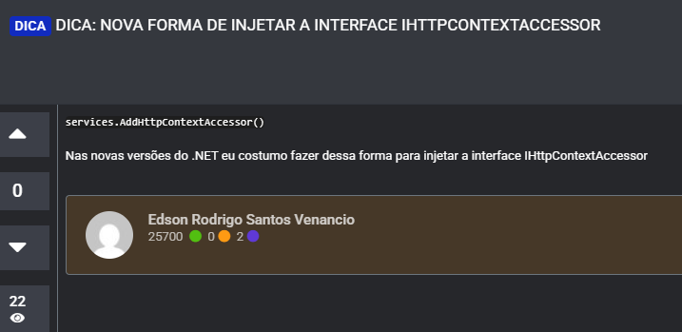

NO LUGAR DISSO

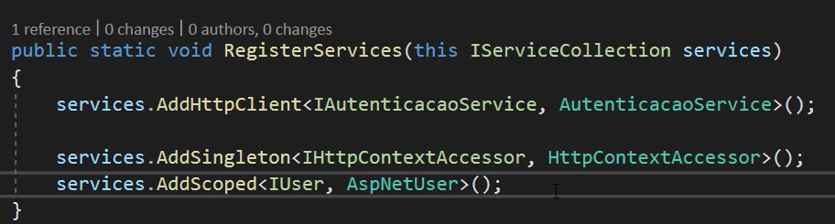



CRIAR UM MIDDLEWARE PARA TRATAR OS ERROS

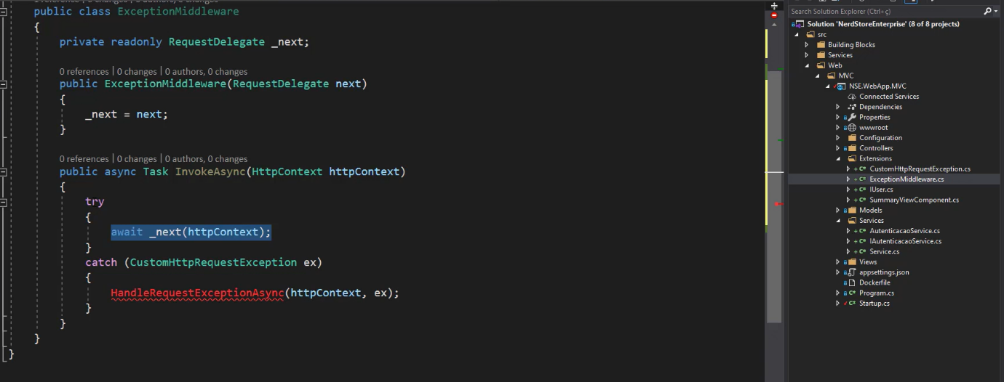

NÃO ESQUECER DE REGISTRAR O MIDDLEWARE

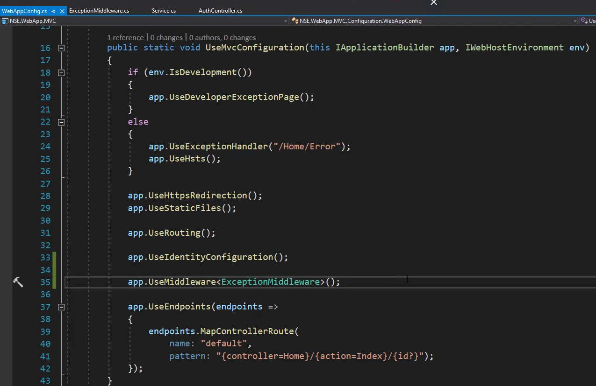no invokeasync toda exception ele passar por lá do middleware para configurar as rotas paraonde vão pode configura aqui

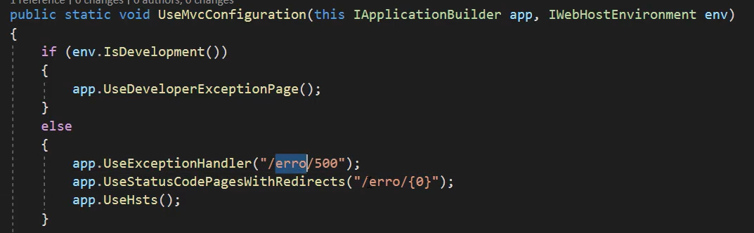

PROJETO ATUALIZADO

<https://github.com/desenvolvedor-io/dev-store>

*** COMUNICAÇÃO ENTRE API ***

- AJUSTAR O LAYOUT NO MVC WWWROOT > CSS, FONTS, IMAGES, A SHARED, LAYOUT.CSHTML E LONGINPARTIAL.CSHTML

PODE COMPRAR UM TEMPLATE, THEMES.GETBOOTSTRAP.COM EXEMPLOO CARTZILLA

***API DE CATÁLOGO ***

O QUE DIFERE UMA ARQUITETURA DE MIXROSERVIÇOS DE UMA ARQUITETURA DISTRIBUIDA,

MICROSERVIÇOS DIZ QUE CADA MICROSERVIÇO TEM O SEU BANCO, LE E GRAVA O SEU BANCO, CADA, UMA API NÃO LE O BANCO DA OUTRA,DE TER UM BANCO DE CACHE, A ESTRUTURA DESSA APLICAÇÃO É DISTRIBUIDA PQ SÓ TEM UM BANCO

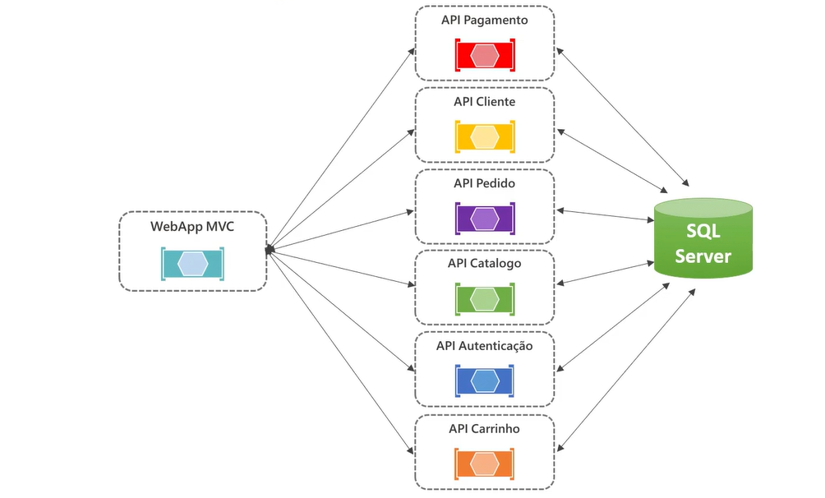

CATALOGO

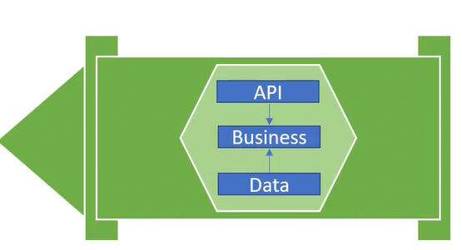

Na api para rodar o Entity  
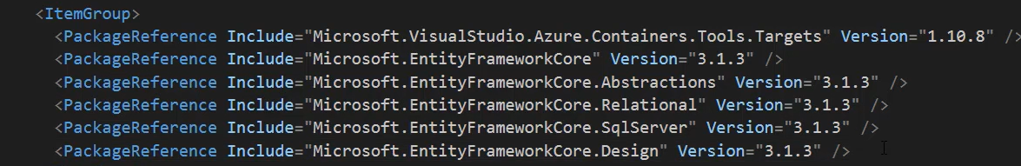

**IUnitOfWork – definição ver o que é, commit tudo de uma vez só**

**LaunschSettings, remover Docker senão ele fica criando contêiners caso não queira trabalhar com ele.**

- Acesso via Claim

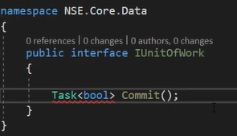

REFIT – CONVERSAR COM API’S REST COMO O ZAMARIN E ETC

COLOCA A INTERFACE E REGISTRA NOS SERVIÇOS DO mvc

*** POLLY ***

OLHAR NO GIT A DOCUMENTAÇÃO.

BIBLIOTECA QUE AJUDA A TRAZER MAIS RESILIÊNCIA A APLICAÇÃO aplicando padrões do TIPO RETRY E CIRCUIT BREAKER.

Istalar o polly que tem extensões para o httpclient factory



NO MVC

E REGISTRA NO SERVIÇO:

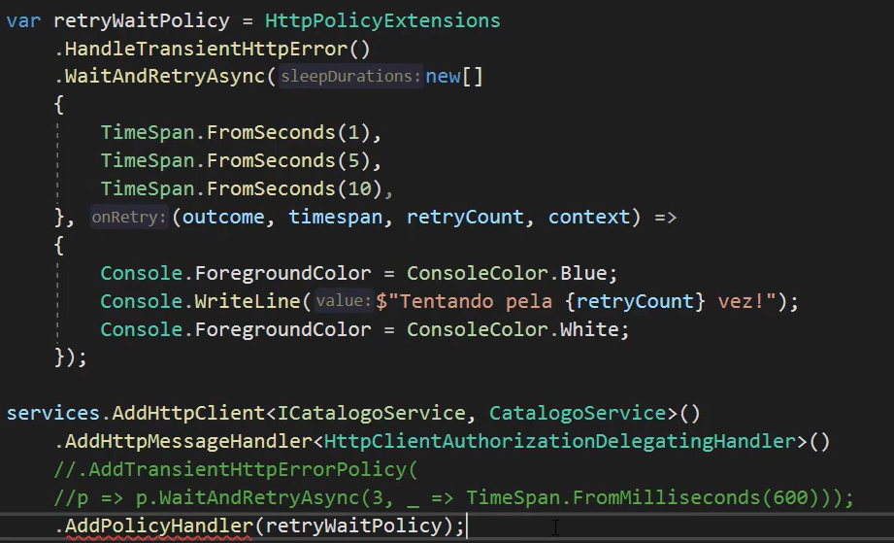

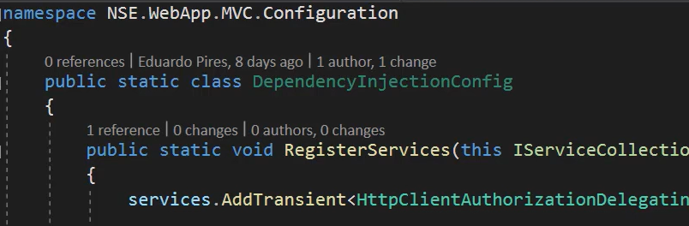

Os erros podem ser esses

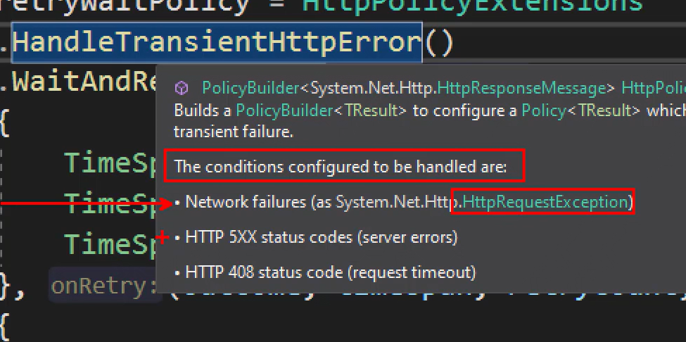 de acordo como foi configurado. PARA O REFIT TAMBÉM FUNCIONARIA

*** Circuit breaker com Polly ***

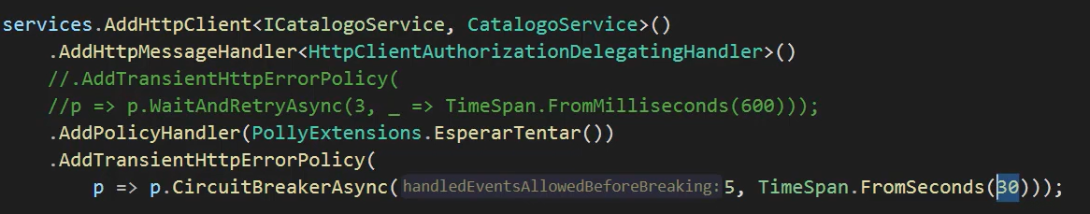

No Exception Middleware coloca a exception e pode tratar a exception

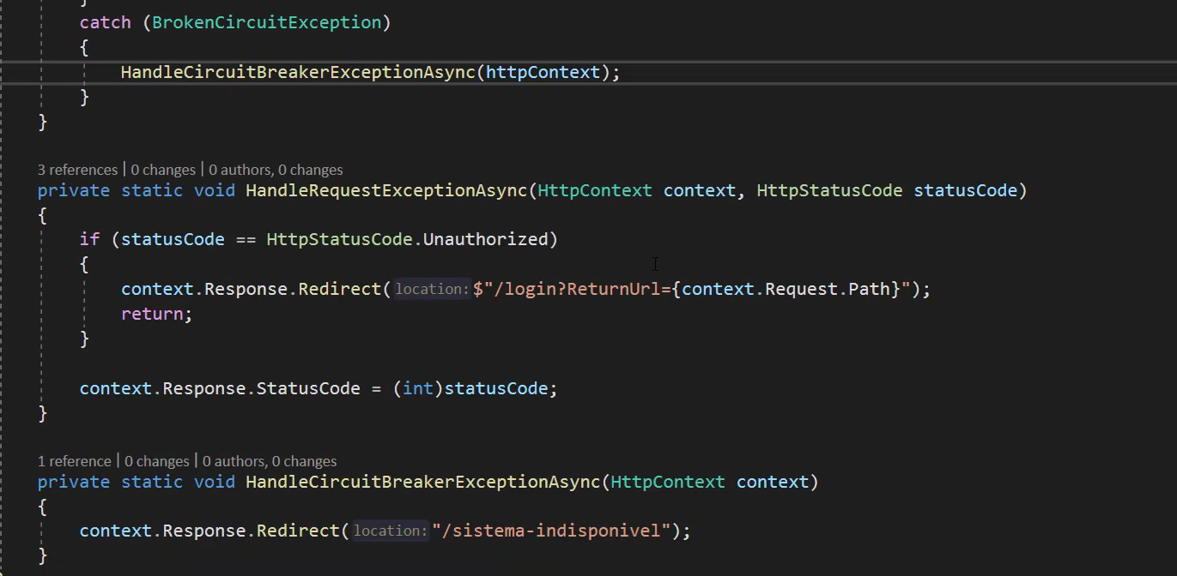 ai cria uma rota para essa view

*** MELHORANDO WEB APP USANDO RAZOR EXTENSIONS ***

FICA NA PASTA EXTENSIONS DO MVC, ATENÇÃO FORMATO MOEDA

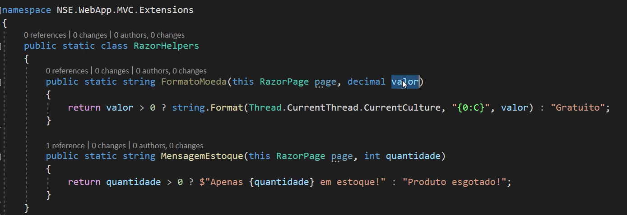

USA ASSIM NA VIEW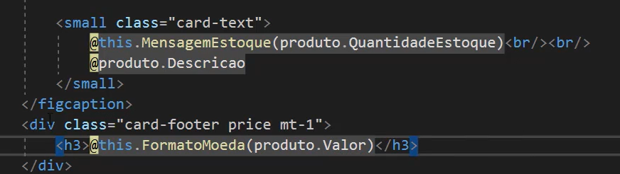

GRAVATAR – APLICAÇÃO ONLINE QUE VC REGISTRA UMAVATAR PARA EMAIL

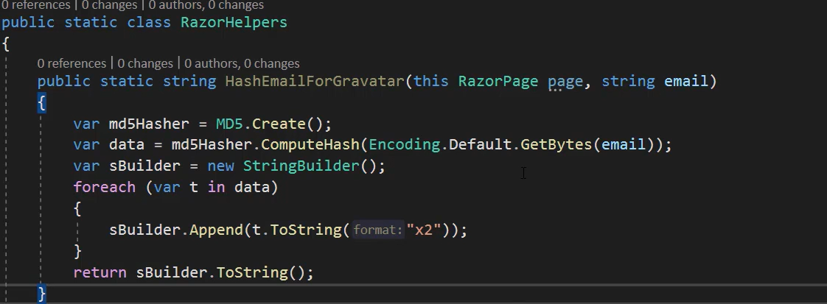 PARA PEGAR A FOTO NO LOGIN.

USA ASSIM NA VIEW



FORÇA A CULTURA DA APLICAÇÃO PARA QUE MESMO QUE O BROWSER ESTEJA EM INGLES ELE MOSTRE DATA E MOEDAS POR EXEMPLO ELE MOSTRE EM PT-BR, VER ABAIXO:

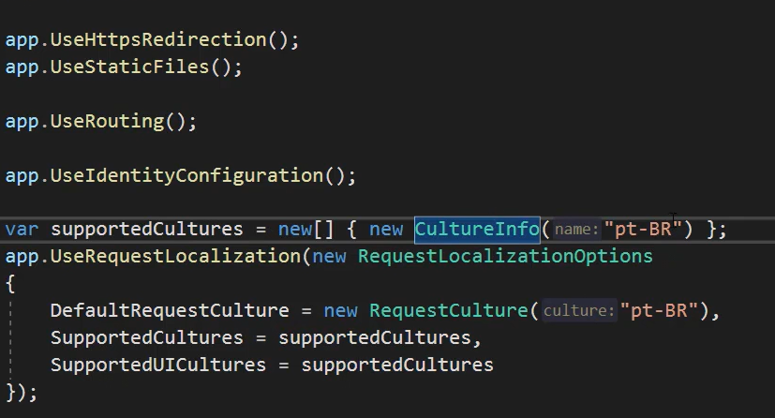

** API CLIENTES

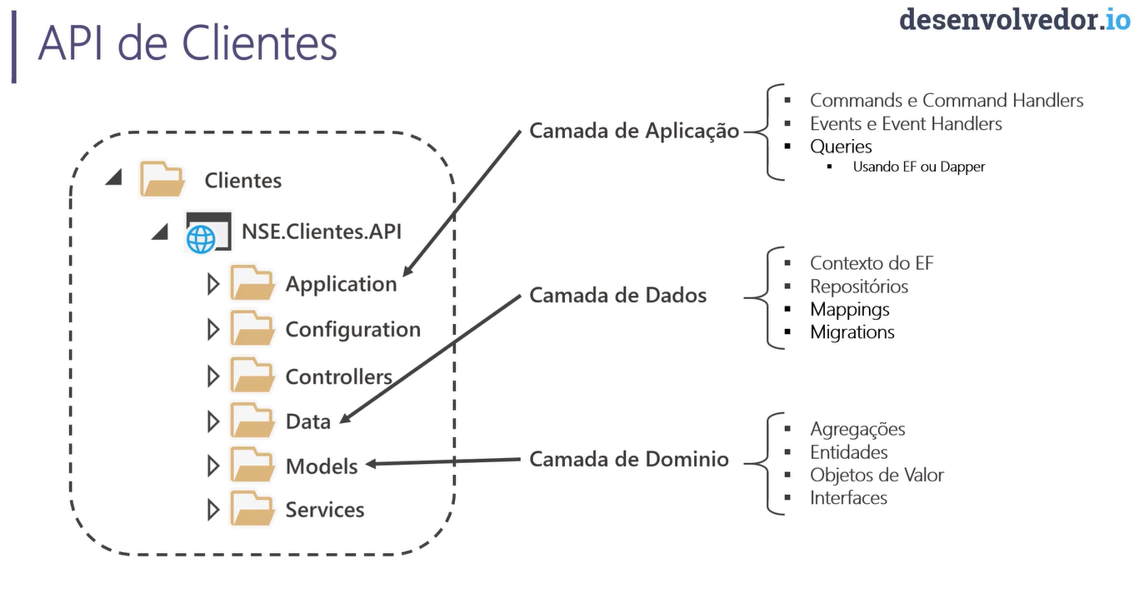

COMANDOS ALTERAM O ESTADO DE UMA ENTIDADE NO BANCO E EVENTOS QUE REPRESENTAM UMA AÇÃO QUE JÁ ACONTECEU, QUERIES CONSULTAS NO BANCO USANDO O ENTITY